
PRACTICO N°2

Nombre: PIA HIERREZUELO

Profesora: ANDREA GOMEZ

Materia: LABORATORIO DE INFORMATICA

Curso: 1° A

Año: 2023

Fecha: 27/03/23

Colegio: DEL PRADO -

ACTIVIDAD 1:

1_ ¿qué es el ENTORNO de un programa?

1_ El entorno de Windows es el área de trabajo en pantalla proporcionada por Windows, análoga a un escritorio físico y los puntos de extensión principales del sistema operativo

2_¿cuáles son los ELEMENTOS DEL ENTORNO ?explique c/u

2_
Los componentes principales del escritorio son:
Paneles. Los paneles son áreas del escritorio en las cuales se puede acceder a todas las aplicaciones del sistema y los menús. ...
Menús:
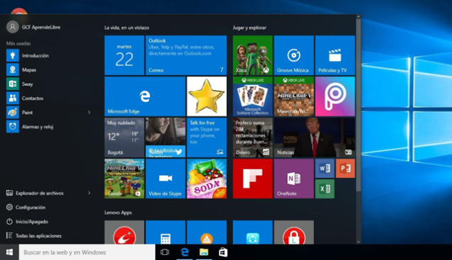
Ventanas:
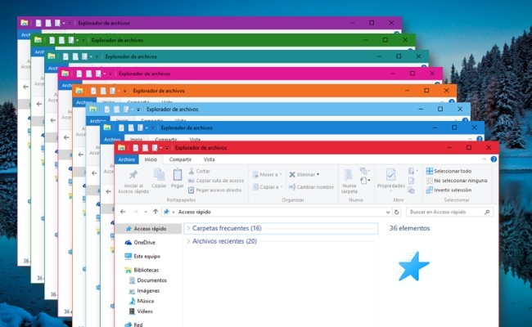
Áreas de trabajo
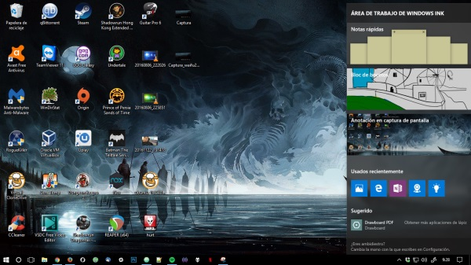
Gestor de archivos Nautilos:
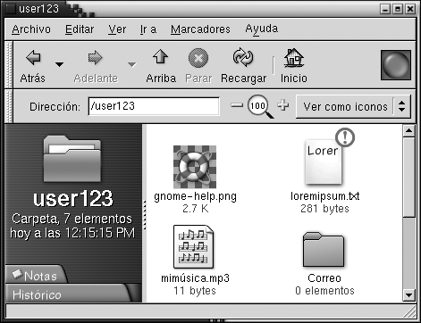
Fondo del escritorio
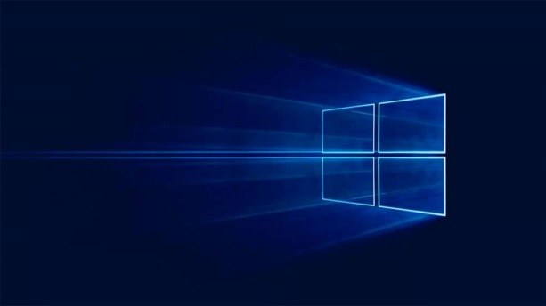
Ubicación Empezar aquí:

Preferencias:
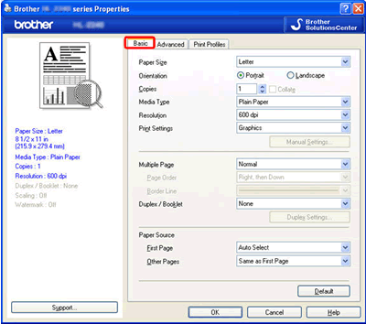

3_ ¿qué es el SISTEMA OPERATIVO?

3_ Un sistema operativo (SO) es el programa que, después de ser cargado inicialmente en la computadora por un programa de arranque, administra todos los demás programas de aplicación en una computadora.

4_ Explique las CARACTERISTICAS de c/u de los elementos del escritorio de Windows

4_ Área de trabajo. El área en pantalla donde los usuarios pueden realizar su trabajo, así como almacenar programas, documentos y sus accesos directos. ...
Botón Iniciar:

Inicio rápido:
El inicio rápido (fast startup) es una característica de Windows que lo configura de tal manera que cuando lo apagas, todo se queda tal cual lo necesitará para cuando vuelva a arrancar, de manera que no tendrá que cargarlo cada vez

Barra:
Características de la barra de tareas
Esta es la pequeña barra azul ubicada en la parte inferior del escritorio. Está conformada por el menú de Inicio, la barra de Inicio rápido y los iconos de acceso a funciones como el explorador de Windows, Internet, reproductor de Windows Media y la vista al Escritorio.

Bandas de escritorio:
Una banda de escritorio es básicamente una manera de crear una ventana acoplable en el escritorio. El usuario lo selecciona haciendo clic con el botón derecho en la barra de tareas y seleccionándolo en el submenú Barras de herramientas. Inicialmente, las bandas de escritorio se acoplan en la barra de tareas.
Área de notificación:
El área de notificación es una parte de la barra de tareas que proporciona un origen temporal para las notificaciones y el estado. También se puede usar para mostrar iconos para las características del sistema y del programa que no tienen presencia en el escritorio.21 sept 2022

5- Pega una imagen del entorno (ESCRITORIO) y señala sus elementos.

5_ iconos widgets
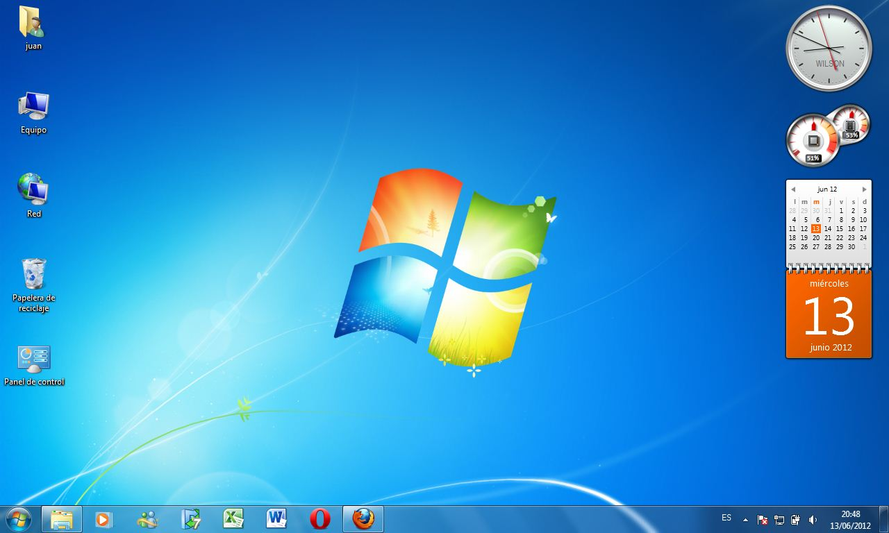papel tapiz

Boton de inicio Barra de notificaciones Area de notificaciones

Reloj y
Fecha

ACTIVIDAD 2

1_ ¿ que es un ARCHIVO ? explica los tipos de archivos
1_Un archivo es un contenedor de información. La mayoría de los archivos que se utilizan contienen información (datos) en un formato determinado: un documento, una hoja de cálculo, un gráfico. El formato es la disposición de los datos dentro del archivo. El formato del archivo se conoce como tipo de datos.

2_ ¿Cuáles son las extensiones más características de archivos?
Los tipos de archivo más comunes son:
De texto: txt, doc, docx, etc.
De imagen: jpg, gif, bmp, png, etc.
De vídeo: avi, mp4, mpeg, mwv, etc.
De ejecución o del sistema: exe, bat, dll, sys, etc.
De audio: mp3, wav, wma, etc.
De archivo comprimido: zip, rar, tar, etc.
De lectura: pdf, epub, azw, ibook, etc.

3_ ¿Qué son las Carpetas?
3_¿Qué es una carpeta en una computadora?
Una carpeta es un contenedor digital donde se pueden agrupar archivos y otras carpetas, llamadas a su vez subcarpetas. La denominación de carpeta o carpeta de archivos, comenzó a popularizarse a partir del lanzamiento del sistema operativo Windows 3.0 en el año 1990.

4_¿ en que consiste el PORTAPAPELES ? explica sus elementos.
4_El Office portapapeles almacena texto y gráficos que copia o corta desde cualquier lugar y le permite pegar los elementos almacenados en cualquier otro archivo Office archivo.

4_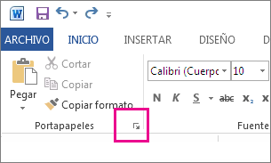

5_ ¿ que funcion cumple el explorador de windows?

5_ El Explorador de Windows es un elemento primordial en cualquier sistema de cómputo, ya que su finalidad es la de organizar y controlar los archivos y carpetas de los distintos sistemas de almacenamiento que utilizamos.

Panel de navegación: Para ir a una página o un título de un documento de Word sin desplazarse, use el panel de navegación. Para abrir el panel de exploración, presione Ctrl+F o bien, haga clic en Vista > Panel de exploración.
Botones Atrás, Adelante y arriba :
Son los botones que se encuentran en la esquina superior izquierda de la ventana. El botón Atrás te servirá para volver a la página que estabas visitando antes de la actual y el botón Adelante te ayudará a volver a la página que estabas viendo antes presionar el botón Atrás.
Cinta : La cinta de opciones es un conjunto de barras de herramientas situado en la parte superior de la ventana de los programas de Office y diseñado para ayudarle a encontrar rápidamente los comandos que necesita para completar una tarea.
Barra de direcciones.: La barra de direcciones de texto muestra la ubicación actual como una ruta de texto, por ejemplo, /home/user/Documents. El campo de ubicación es útil para desplazarse a una carpeta conocida.
Lista de archivos: La lista de archivos otorga a todos los usuarios acceso de descargador. Los usuarios podrán ver y descargar archivos independientemente de su rol. Si un visitante del sitio tiene privilegios que son mayores que los especificados para el componente, sus privilegios propios sustituyen a los definidos en el componente.
Títulos de columna: El explorador de Windows es un componente principal del sistema operativo que permite administrar el equipo, crear archivos y carpetas, lanzar aplicaciones, etc.
Cuadro de búsqueda:Los cuadros de búsqueda de enlaces de sitios ofrecen a los usuarios una forma rápida de buscar directamente en tu sitio o aplicación desde la página de resultados de búsqueda. En ellos, se incluyen sugerencias en tiempo real y otras funciones
Barra de estado: Una barra de estado es una ventana horizontal en la parte inferior de una ventana primaria en la que una aplicación puede mostrar varios tipos de información de estado. La barra de estado se puede dividir en partes para mostrar más de un tipo de información.
